Федеральное государственное бюджетное образовательное учреждение

высшего образования

**«КУБАНСКИЙ ГОСУДАРСТВЕННЫЙ УНИВЕРСИТЕТ»**

**(ФГБОУ ВО «КубГУ»)**

**Факультет компьютерных технологий и прикладной математики**

**Кафедра вычислительных технологий**

**Отчёт О ВЫПОЛНЕННЫХ САМОСТОЯТЕЛЬНЫХ ЗАДАНИЙ**

**В РАмкАХ КУРСА «ТЕСТИРОВАНИЕ ПО»**

Работу выполнил ____________________________________В.В.Несветайлов

Направление подготовки 02.03.03 Математическое обеспечение и администрирование информационных систем

Преподаватель __________________________________ Добровольская Н.Ю.

Краснодар

2025

***Задание 1*.** Написать программу, определяющую тип треугольника по трем его сторонам.

**Программа на языке Python:**

def triangle_type(a, b, c):

if a <= 0 or b <= 0 or c <= 0:

return "не треугольник"

if a + b <= c or a + c <= b or b + c <= a:

return "не треугольник"

if a == b == c:

return "равносторонний"

if a == b or b == c or a == c:

return "равнобедренный"

return "разносторонний"

**Тест-кейсы для проверки программы**

|  |  |  |  |  |
| --- | --- | --- | --- | --- |
| **ID** | **Ввод (a, b, c)** | **Описание теста** | **Ожидаемый результат** | **Примечание** |
| 1 | 3, 3, 3 | Все стороны равны | равносторонний | Позитивный базовый тест |
| 2 | 5, 5, 3 | Две стороны равны | равнобедренный | Позитивный базовый тест |
| 3 | 3, 4, 5 | Все стороны разные | разносторонний | Позитивный базовый тест |
| 4 | 1, 2, 3 | Сумма двух сторон = третьей | не треугольник | Пограничный случай |
| 5 | 1, 10, 12 | Сумма двух < третьей | не треугольник | Невозможный треугольник |
| 6 | 0, 2, 2 | Нулевая сторона | не треугольник | Граничное значение |
| 7 | -1, 4, 5 | Отрицательное значение | не треугольник | Неверный ввод |
| 8 | 2, 2, 4 | Равные стороны, но не образуют треугольник | не треугольник | Пограничный случай |
| 9 | 10, 10, 19 | Почти равносторонний | равнобедренный | Проверка на "почти" |
| 10 | 1.5, 1.5, 1.5 | Вещественные значения | равносторонний | Проверка на float |
| 11 | "a", 2, 2 | Строка вместо числа | ошибка или исключение | Типовая ошибка |
| 12 | 1e100, 1e100, 1e100 | Очень большие числа | равносторонний | Граничный случай |
| 13 | 3, 3, 6 | Сумма двух = третьей | не треугольник | Проверка на границу |
| 14 | 100, 1, 1 | Одна сторона сильно больше других | не треугольник | Явное несоответствие |

*Задание 2.*

Протестируйте форму входа некоторого мобильного приложения, подготовьте чек-лист тестирования.

Для теста предоставлена форма входа в мобильное приложение “Автобусы”, предоставляющее информацию о междугородних рейсах и дающее возможность оформления покупки билета.

Визуальная составляющая формы приложения:

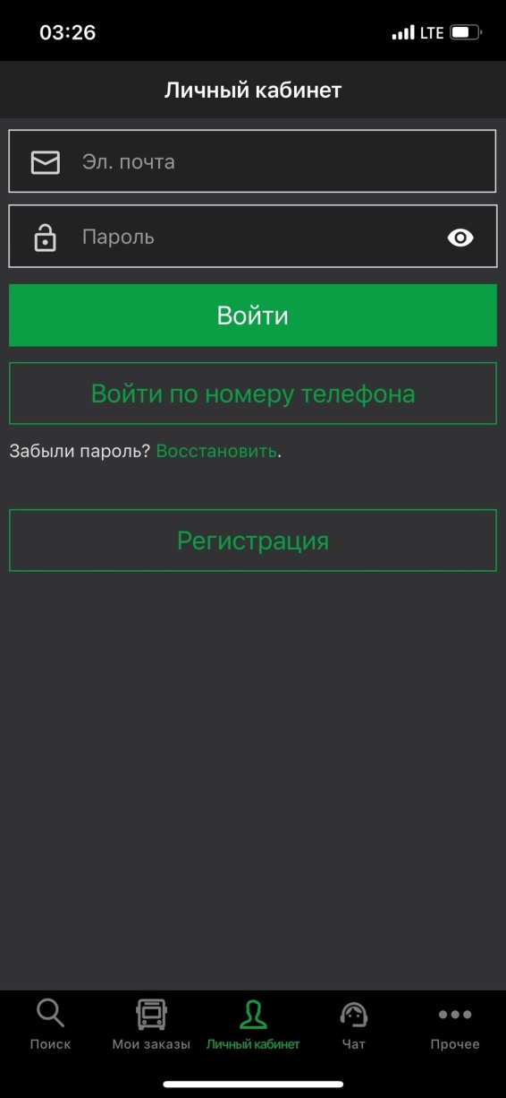

**1. Проверка видимости и структуры формы**

**Соответствие требованиям:**

* Форма содержит поля: **Эл. почта** и **Пароль**.
* Есть кнопка **«Войти»** и альтернативный вариант **«Войти по номеру телефона»**.
* Ссылка **«Забыли пароль?»** расположена логично — под полями.
* Отдельная кнопка **«Регистрация»** для новых пользователей.

**2. Тестирование функциональности**

**2.1. Курсор и фокус**

* **Ожидается:** При открытии формы курсор автоматически устанавливается в поле **«Эл. почта»**.
* **Результат:** При открытии формы курсор не устанавливается ни на одно поле

**2.2. Валидация данных**

* **Пустые поля:**
  + **Ожидается**: При попытке входа без данных должна быть подсветка полей и сообщение: *«Заполните email и пароль»*.
  + **Результат**: При попытке входа без ввода данных поля, требующие заполнения, подсвечиваются и требуют их заполнить.

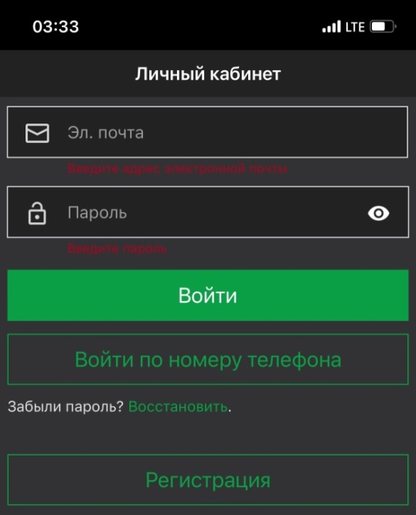

* **Некорректный email:**
  + **Ожидание**: При вводе user@ вылезет ошибка ошибка: *«Введите корректный email»*.
  + **Результат**: При неправильном вводе появляется сообщение “Адрес электронной почты введён неверно”

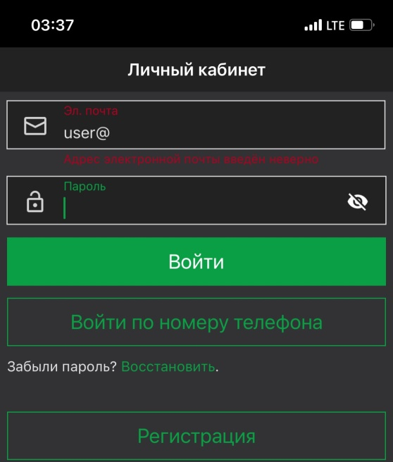

* **Пароль:**
  + **Ожидание**: Минимально введённый пароль (например, 6 символов). При вводе 12345 выводится сообщение об ошибке.
  + **Результат**: При вводе пароля не вылезает ошибки, из чего следует, что у приложения нет конкретных рамок в плане набора символов в поле “Пароль”.

**2.3. Обработка ошибок**

* **Неверные данные:**
  + **Ожидание**: При вводе правильного email + неправильного пароля выводится сообщение сообщение: *«Неверный пароль»*.
  + **Ожидание**: При вводе несуществующего email выводится сообщение: *«Пользователь не найден»*.
  + **Результат**: В ходе обоих проверок выводится сообщение о том, что пользователю нужно перепроверить введённые им данные.

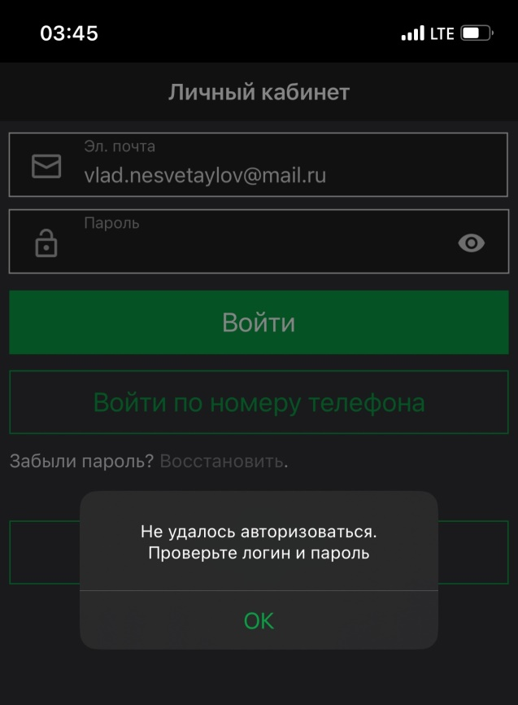

**2.4. Безопасность**

* **Маскировка пароля:** Символы должны заменяться на • или *.
  + **Результат:** Пароль скрывается знаком •.
* **Копирование пароля:** Проверить, разрешен ли paste в поле пароля
  + **Результат:** При попытке копирования и вставке пароля программа не запрещает этого делать.
* **Защита от брутфорса:** После 3-5 неудачных попыток — капча или временная блокировка.
  + **Результат:** При 10 попытках неправильно ввести данные, программа никак не запрещает вводить данные дальше, и, вероятно, у неё нет определенного числа попыток для ввода.

**2.5. Чувствительность к регистру**

* **Email:** User@mail.com и user@mail.com — должны считаться одинаковыми.
* **Пароль:** Pass123 и pass123 — разными.
  + **Результат:** При попытке ввода логина и пароля с большой буквы выводится сообщение о неудачной авторизации и предлагается проверить поля ввода.

**3. Дополнительные сценарии**

**3.1. Альтернативный вход по телефону**

* **Ожидание**: Проверка перехода на экран ввода номера → запрос SMS-кода → валидация кода.
* **Результат**: При вводе номера телефона происходит переход на следующее окно с полем ввода SMS-кода, который отправляется по номеру телефона

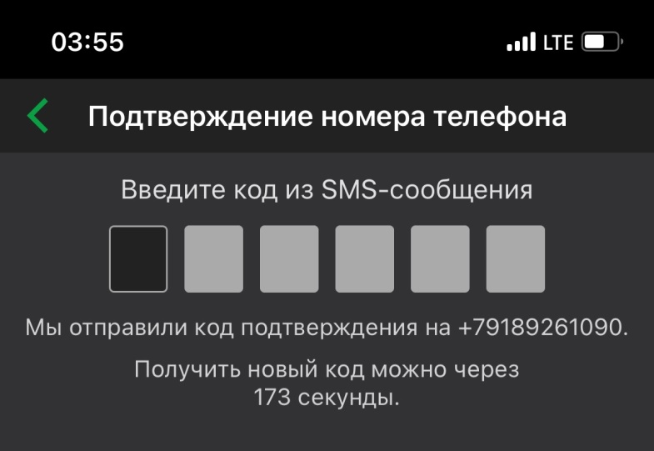

**3.2. Восстановление пароля**

* **Ожидание**: При нажатии на **«Забыли пароль?»** должен происходить переход на форму восстановления через email/SMS.
* **Результат**: При нажатии на **«Забыли пароль?»** происходит переход на новое окно, где предлагается ввести email, на который приходит информация по сбросу пароля.

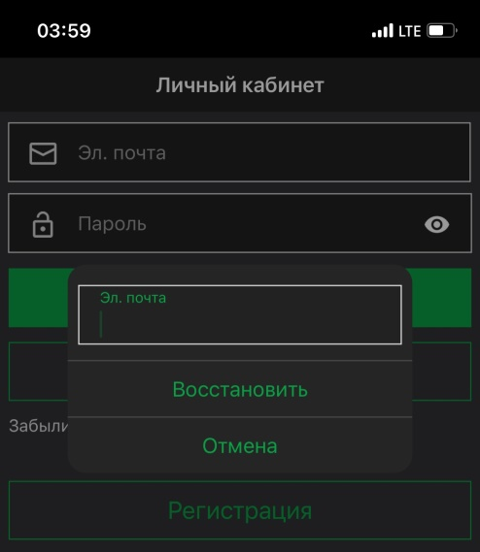 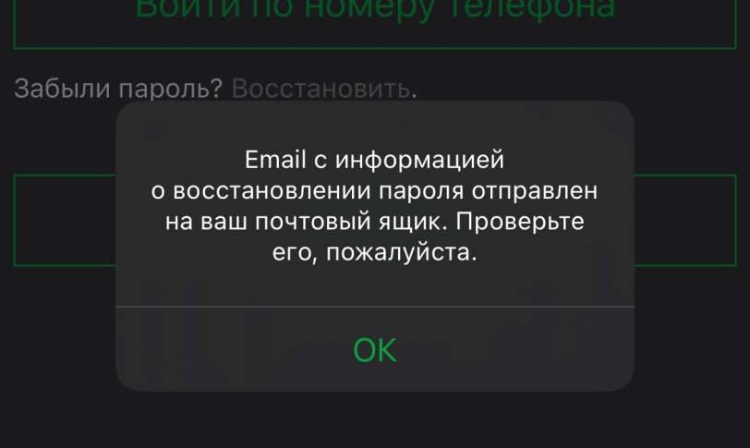

**3.3. Регистрация**

* **Ожидание**: Кнопка **«Регистрация»** должна вести на форму с полями: email, телефон, пароль.
* **Результат**: Кнопка ведёт на форму с полями: email, телефон, пароль.
* **Проверить валидацию**:
  + Пароль должен требовать цифры + буквы (например, Pass123).
  + Подтверждение пароля (должно совпадать).
* **Результат**: Программа не требует определённых правил ввода пароля и так же не имеет дополнительного поля с проверкой паролей на совпадение.

**4. Чек-лист тестирования**

|  |  |  |
| --- | --- | --- |
| **№** | **Тест-кейс** | **Ожидаемый результат** |
| 1 | Пустые поля + кнопка «Войти» | Подсветка полей, сообщение об ошибке |
| 2 | Ввод user@ (некорректный email) | Сообщение: «Введите корректный email» |
| 3 | Пароль из 5 символов | Ошибка: «Пароль должен быть от 6 символов» |
| 4 | Правильный email + неверный пароль | Сообщение: «Неверный пароль» |
| 5 | 5 неудачных попыток входа | Блокировка или капча |
| 6 | Клик на «Войти по номеру телефона» | Открывается форма ввода телефона |
| 7 | Включение маскировки пароля | Символы скрыты (••••••) |
| 8 | Копирование пароля в поле | Запрет или предупреждение |

**Вывод**

**Сильные стороны формы:**

* Простая структура (email + пароль).
* Есть альтернативные способы входа и восстановления пароля.

**Рекомендации по улучшению:**

1. Усилить валидацию пароля (требовать заглавные буквы + цифры).
2. Внедрить биометрию (Face ID/Touch ID) для удобства.
3. Внедрение защиты от брутфорса.
4. Добавление определённых условий ввода в поля для входа. Например, необходимое количество символов в поле ‘пароль’.